**Цели и задачи**:

1. Научить детей изображать лошадку.

Передавать характерную форму частей игрушки.

Учить объединять вылепленные части в одно целое, плотно соединять их путём примазывания одной части к другой.

2.Развивать интерес к лепке из пластилина, пробудить интерес и любовь к животным ( точнее к лошади ).

3. Воспитывать эстетический вкус ребёнка, трудолюбие, аккуратность, желание довести начатое дело до конца.

**Оборудование**: 1. Пластилин, клеёнка, чашечки с водой, стеки.

  2. Натура ( готовая лошадка из пластилина ).

  3. Таблицы с изображением этапов работы.

  4.  Картина с изображением лошади (для беседы).

  5. Разные дымковские игрушки.

**1.Организационный момент.**

Приветствие.

**2. Вступительная беседа.**

Педагог:

-Не бойся её, погладь,

Откинь косматую прядь,

Под гривою почеши -

Тихонечко, не спеши.

Скажи ей доброе слово,

Целуя в бархатный нос,

Скажи, что придёшь к ней снова

И будешь скучать до слёз.

Ей тоже бывает туго,

И некому слова сказать,

И лошади хочется друга-

Не бойся её, погладь!

Педагог:

-Ребята, вы послушали стихотворение. Скажите, о чём говорится в этом стихотворении, кто главный герой?

Дети:

-Лошадка.

Педагог:

-Да, лошадка. Цель нашего сегодняшнего урока – своими руками создать, вылепить лошадку, конечно, не настоящую, а игрушечную. А сначала мы поговорим о лошади.

Ребята, что вы знаете о лошади?

( Ответы детей ).

-А кто из вас видел настоящую лошадь? Где вы видели? Какая она? Что она делала?

( Ответы детей ).

-А какие сказки или рассказы вы знаете о лошади?

( Ответы детей ).

-Раньше, когда ещё не было автомобилей, люди ездили на ком?

Дети:

-На лошади.

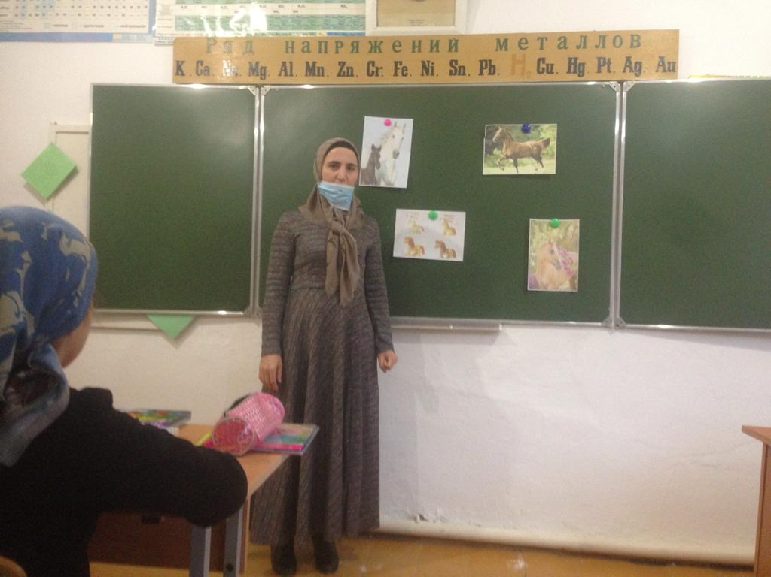

Педагог:

-Как называли человека, который правил лошадьми?

Дети:

-Кучер, извозчик, ямщик.

Педагог:

-Да, их запрягали летом в повозки, а зимой в сани…

А теперь немного послушайте мой рассказ.

60 млн. лет назад по [влажным](https://pandia.ru/text/category/vlazhnostmz/) лесам Америки бродил маленький хвостатый зверь. Ростом он был с кошку. На передних лапах у него было по четыре пальца, а на задних – по три. Он ел молодые побеги и листья. Это был предок лошади. Копыта и все, что сделало его лошадью, появилось постепенно, за долгие столетия. А сегодня лошадь – большое, сильное, очень красивое животное. Всюду, где появляется лошадь, она приносит человеку радость.

-Посмотрите на картину! Какие большие, добрые, умные глаза.

-Ребята, а вы знаете, что лошадь в России символ всего доброго, дружелюбия и трудолюбия.

**3.Анализ образцов.**

Педагог:

-А теперь, ребята, давайте внимательно посмотрим на фигуру лошади и уточним все её детали:

туловище – форма радуги

4 конечности – 4 ноги цилиндрической формы

шея, голова – округлой формы, с немного оттянутой мордой

грива, хвост и уши.

**4.Практическая работа.**

  ( На доске вывешиваются таблицы с изображением этапов лепки лошадки ).

-Самая большая часть – это туловище. Для того, чтобы сделать туловище, берём кусок пластилина и греем теплотой своих рук и раскатываем. Когда пластилин стал мягким, мы придаём ему форму радуги. Затем при помощи ножа разрезаем с двух сторон и у лошади появились ноги.

-А сейчас мы разгладим туловище и ноги, чтобы точнее передавать форму.

Дальше берём кусочек пластилина поменьше. Это будет у нас шея и голова. Нужно загнуть пластилин так, чтобы шея перешла в округлую, с немного оттянутой мордой. Получилась шея и голова.

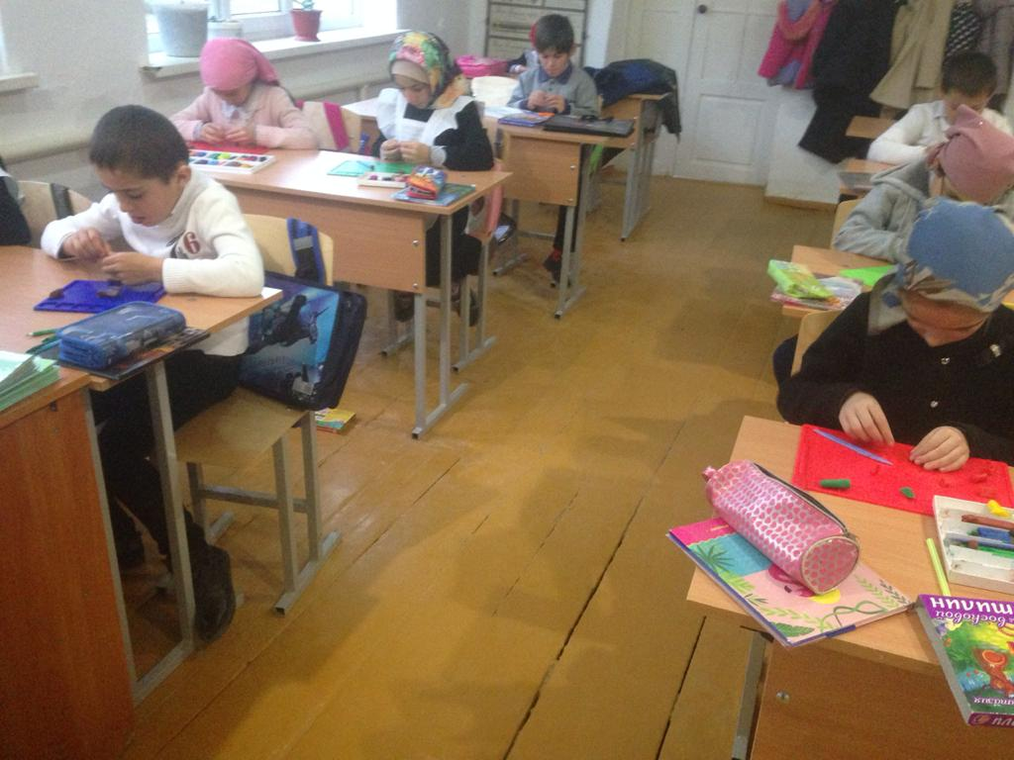

-Теперь 2 детали соединим, аккуратно примазывая одну часть к другой.

-Ребята, чего не хватает у нашей лошадки?

Нужно слепить гриву, хвост, уши.

**5.Подведение итогов и оценка**[**выполненной работы**](https://pandia.ru/text/category/vipolnenie_rabot/)**.**

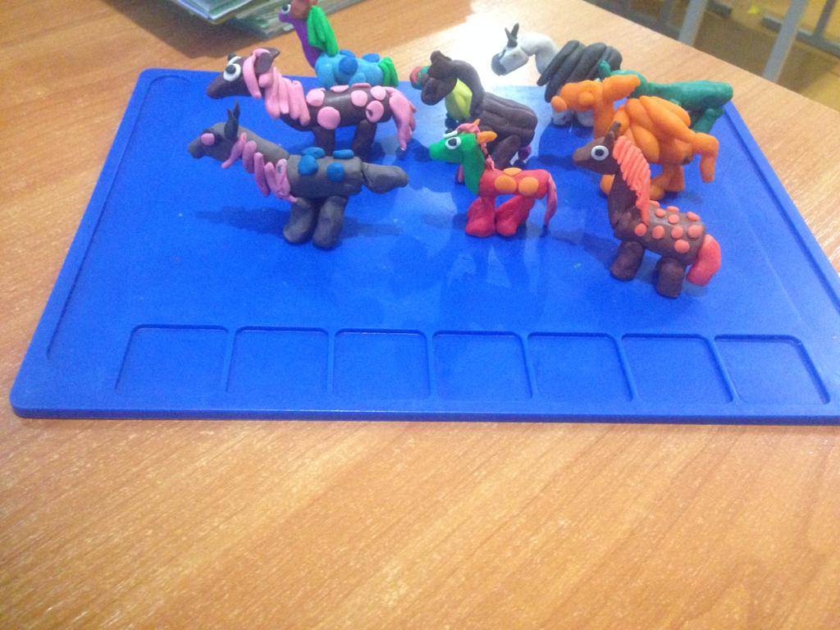

а) При окончании работы организовать выставку игрушек.

б) Обратить внимание на их достижение.

Самые удачные работы продемонстрировать.

Высоко оцениваются удачные игрушки и уместно придуманные дополнения детьми в игрушках.

Цвет и размер игрушки на усмотрение детей.

**Завершение:**

Пластилиновая лошадь

Никуда не убежит,

И поэтому грустит,

Не умчится, не ускачет

И поэтому печальна,

Хоть и нет её красивей.

Глажу, глажу я лошадку.

МКОУ «Акайталинская СОШ»

Открытый урок по технологии во 2 «а»

на тему:

«Лошадь в жизни человека»

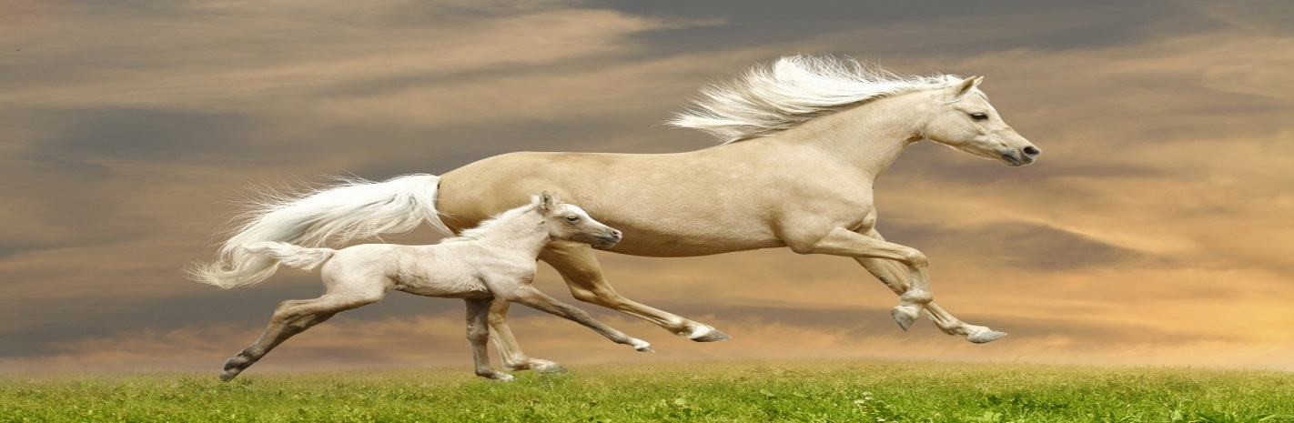

Учитель: Омарова М.А.

2020 год